**Консультация для родителей**

**«Огонь – враг, огонь – друг»**

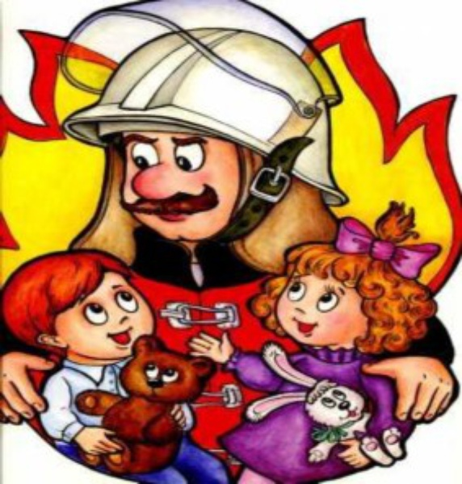

Долго, бесконечно долго и неотрывно можно смотреть на огонь. Живые языки пламени то танцуют, мечутся, прихотливо изгибаясь, то заворожено колышутся, поют нам что-то на гулком первозданном языке, рисуют дымом таинственные арабески… А то вдруг выстреливают в небо неожиданным фейерверком искр!.. А вы задумывались над тем, что именно от древнерусского слова «искра» происходит другое слово – «искренность»? Искренность – значит правдивость. Древние славяне считали, что правда всегда тесно связана с огнём, младшим братом Солнца. Все народы мира испокон веков поклонялись огню и правде, вечно сгорающей и всегда восстанавливающей из огненного пепла. Об этом свидетельствуют многочисленные обряды, легенды и мифы об этой очищающей и неутомимой стихии.

Правила пожарной безопасности нам настолько знакомы, что порой кажется. Что все их знают уже с пелёнок. Но ребёнок не впитывает их с молоком матери – необходимые знания он может получить только от взрослых!

Знание и соблюдение противопожарных требований только тогда становятся естественными в поведении человека, когда они привиты с детства. Именно в дошкольном возрасте возникают благоприятные условия для воспитания у ребёнка чувства опасности перед огнём, навыков умелого обращения с ним и овладения знаниями, помогающими предупредить возгорание или сориентироваться в сложной ситуации пожара.

Потребность обучения детей правилам пожарной безопасности подтверждает статистика пожаров из-за шалости детей с огнём. Анализ многих происшествий, связанных с поведением ребёнка во время пожара, показывает. Что малышей отличает пассивно – оборонительная реакция: от страха ребёнок прячется в укромные места вместо того, чтобы покинуть горящий дом или позвать на помощь. Вместе с тем, детям свойственна тяга к огню, и поэтому запреты, как правило, малоэффективны. Необходимо вести постоянную, целенаправленную работу по привитию навыков осторожного обращения с огнём, давать знания о свойствах огня и дыма, учить правильному поведению в экстремальной ситуации пожара.

Часто причиной пожара является детская шалость. В большинстве случаев дошкольники не придают значения скрытой опасности огня, играя со спичками, взрывоопасными и легковоспламеняющимися предметами.

Родители подходят к этой проблеме недостаточно серьёзно. Разрешают детям играть огнеопасными предметами, у многих зажигалка является привычной игрушкой. Чтобы изменить отношение человека к этой проблеме, нужно уже на дошкольном этапе развития ребёнка начинать заниматься этой проблемой. Необходимо изменить сознание и отношение людей к противопожарной безопасности, а детский возраст является самым благоприятным для формирования правил пожарной безопасности.

В связи с тем, что ситуации, когда ребёнок может неосторожно себя вести с пожароопасными предметами, чаще всего возникают вне рамок дошкольного учреждения. Поэтому для педагогов важно, чтобы сведения, полученные ребёнком в детском саду, находили своё подтверждение в кругу семьи.

Задача педагогов и родителей помочь детям хорошо запомнить основную группу пожароопасных предметов, которыми нельзя самостоятельно пользоваться. Перед тем как пойти в детский сад, попросите ребёнка проверить – выключены ли все электроприборы в квартире, чаще спрашивайте, с какими предметами нельзя играть.

* обязательно, познакомить детей с огнём и его свойствами;
* формировать чувство ответственности за свои поступки и личное отношение к соблюдению и нарушению правил пожарной безопасности;
* осознанное отношение к себе как к активному субъекту противопожарной безопасности;
* научить детей грамотно действовать при пожаре: набирать номер телефона пожарной части, вести диалог с пожарными по телефону ( чётко знать и называть адрес );
* знакомить со средствами пожаротушения;
* способствовать овладению приёмами элементарного практического взаимодействия с окружающими предметами, с помощью которых можно потушить пожар;
* воспитывать в детях уверенность в своих силах, проводить профилактику страха перед огнём;
* знакомить детей с видами пожарной техники;
* знакомить детей с профессией пожарных, воспитывать уважение к ним. Желание подражать их поведению и поступкам ( в играх, общении, бытовых ситуациях );
* поддерживать стремление быть сильными и смелыми; воспитывать желание оказывать помощь другими.

Обязательно, объясните ребёнку, что огонь может быть не только врагом, но и другом человека. Ведь в далёкие времена, когда люди не умели его добывать, они мёрзли от холода и ели сырую пищу…

*Грозы бушевали, молнии сверкали.*

*И в пещеру давний предок притащил горящих веток.*

*Стал огонь в пещере жить, в темноте гореть-служить,*

*Дым спасал от комарья, свет – от лютого зверья,*

*Жар сушил и согревал, мясо жарить помогал…*

*Пращур у огня плясал и на стенах рисовал,*

*И, в лохматой шкуре сидя, возле красного костра,*

*На огонь звезды далёкой, мог глядеть он до утра.*

**Поэтому огонь нужен, но главное – помнить об опасности и быть с ним очень осторожным.**

*Ростом спичка-невеличка – не смотрите, что мала.*

*Эта спичка-невеличка может сделать много зла.*

*Если ты включил утюг, убегать не надо вдруг.*

*Закрывая в доме дверь – всё ли выключил, проверь.*

*Если близко телефон и тебе доступен он.*

*Нужно «01» набрать и быстрей пожарных звать.*

*Если же большой огонь, дымом всё объято.*

*Выбегать из дома вон надо всем ребята.*

*И на помощь поскорей ты зови, зови людей.*

Поиграйте с ребёнком в игру: вы будите перечислять действия, а ребёнок должен выделить (хлопнуть в ладоши, топнуть и т.д.) только те, которые могут привести к пожару. Используйте каждый раз новые слова: рисование, поджигание бумаги, пение, игра с зажигалкой, изготовление аппликации, зажигание свечки и т.д.

Можно использовать для чтения детскую литературу: «Путаница» К. Чуковского, «Жил на свете слонёнок» Г. Цыферова, «Кошкин дом» С. Я. Маршака. Обсудите с детьми опасные ситуации, в которые попали персонажи прочитанных произведений. Спросите их, почему так произошло. Поинтересуйтесь, как им следовало правильно поступить в каждом из рассмотренных случаев.

**Загадайте детям загадки:**

1.Эта профессия важная, самая отважная

Злой огонь он побеждает, правилами предупреждает.

Он на помощь всем придёт и спасёт из тьмы угарной. Кто он дети? (он пожарный)

2.И в школе, в больнице, и в детском саду.

Стоит он на страже, стоит на посту.

О нём знает каждый житель, называется он? (огнетушитель)

3.Не «кишка» и не «шланг» называется.

Прячется он в шкаф пожарный,

Он упругий как удав, что же это, дети? (пожарный рукав)

4.Защитит он кожу, защитит глаза.

В нём ты на слона похожий

И в дыму с ним ты уверен всегда. Не пропустит удушливый газ,

А называется он? (противогаз)

5.Рыжий зверь в печи сидит, рыжий зверь на всех сердит!

Он со злости ест дрова, может час, а может два.

Ты его рукой не тронь, искусает всю ладонь (огонь)

Расскажите детям, почему так опасно играть с электронагревательными и иными бытовыми приборами. Огонь каждый день помогает человеку, делает нашу жизнь интереснее, теплее, уютнее. Значительную часть своей жизни человек проводит в домашних условиях – дома, в квартире. Заглянем в любую квартиру: мы найдём десятки приборов, представляющих при неумелом или беспечном пользовании большую опасность. Это – электрические приборы (плиты, чайники, утюги, телевизоры). А сколько различной мебели, которая не только легко горит, но и выделяет при горении ядовитые газы. А печи, газовые плиты. Именно поэтому нельзя оставлять без присмотра утюг, плитку, другие приборы.

Пусть ребёнок крепко-накрепко запомнит: бытовая техника, находящаяся под напряжением, «не дружит» с водой, потому что является очень хорошим проводником электричества. И если он, разыгравшись, польёт, например, телевизор из лейки, то «в награду» может получить удар током или устроить короткое замыкание и пожар в доме.

**Рекомендации пожарных для детей и их родителей.**

* Не оставляйте без присмотра электроприборы.
* Не включайте в одну розетку более двух бытовых приборов.
* Не храните в доме кучи газет и бумаг.
* Не сушите бельё над плитой.
* Исключите «праздничные пожары» (гирлянды, хлопушки, бенгальские огни).
* Фейерверки зажигайте вдали от ёлки.
* Не захламляйте чердаки, подвалы, балконы, лоджии, не храните на них взрывчатые вещества.
* Приобретайте для дома и дачи собственные огнетушители.
* Установите в доме детекторы дыма.
* Отработайте пути эвакуации при пожаре.
* Запомните номер «01».

**Для лучшего запоминания номера телефона выучите с ребёнком следующее стихотворение:**

*Сам не справишься с пожаром – этот труд не для детей.*

*Не теряя время даром, «01» звони скорей.*

*Набирай умело, чтоб не всё сгорело.*

*Пусть помнит каждый гражданин, пожарный номер «01»*

**Любая общепринятая норма должна быть осознана и принята маленьким человеком – только тогда она станет действенным регулятором его поведения. Прямолинейное, декларативное требование соблюдать принятые в обществе правила поведения чаще всего оказываются малоэффективными.**

**Проявите терпение, творчество и вы не просто дадите ему сумму знаний, а сформируете умение правильно себя вести в различных ситуациях.**